Hướng dẫn về Services và Broadcast trong Android

* Service và Broacast là hai thành phần cực kì quan trọng trong Java, đòi hỏi các bạn phải nắm kỹ và chắc.

Bài thực hành 1: Viết một chuơng trình đếm số lùi (count down) từ 60 đến 0 giây trong đó service làm nhiệm vụ đếm số và gửi trả kết quả về activity để hiển thị ra màn hình. Trong bài này chúng ta sẽ sử dụng StartedService và BroadCastReceiver.

Buớc 1: Tạo dự án Android với Empty Acitivty

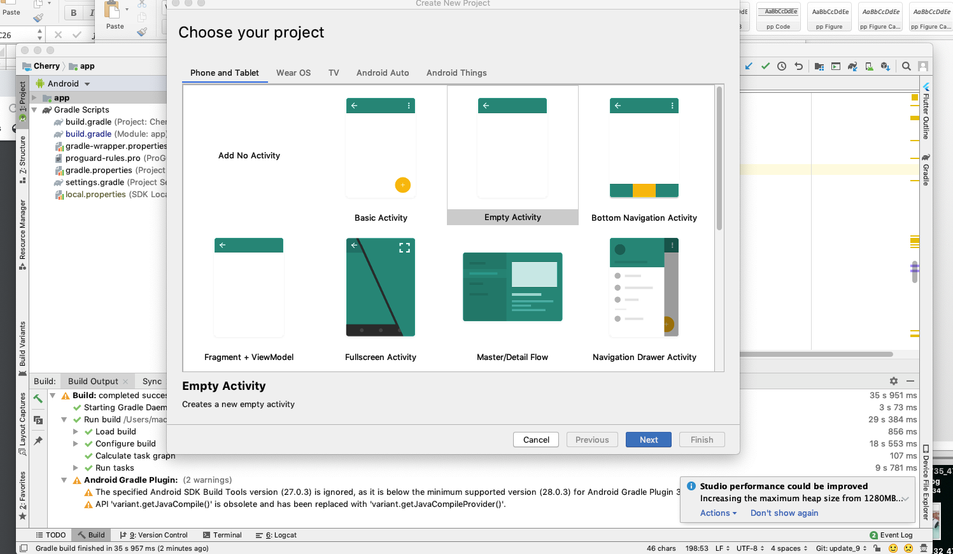

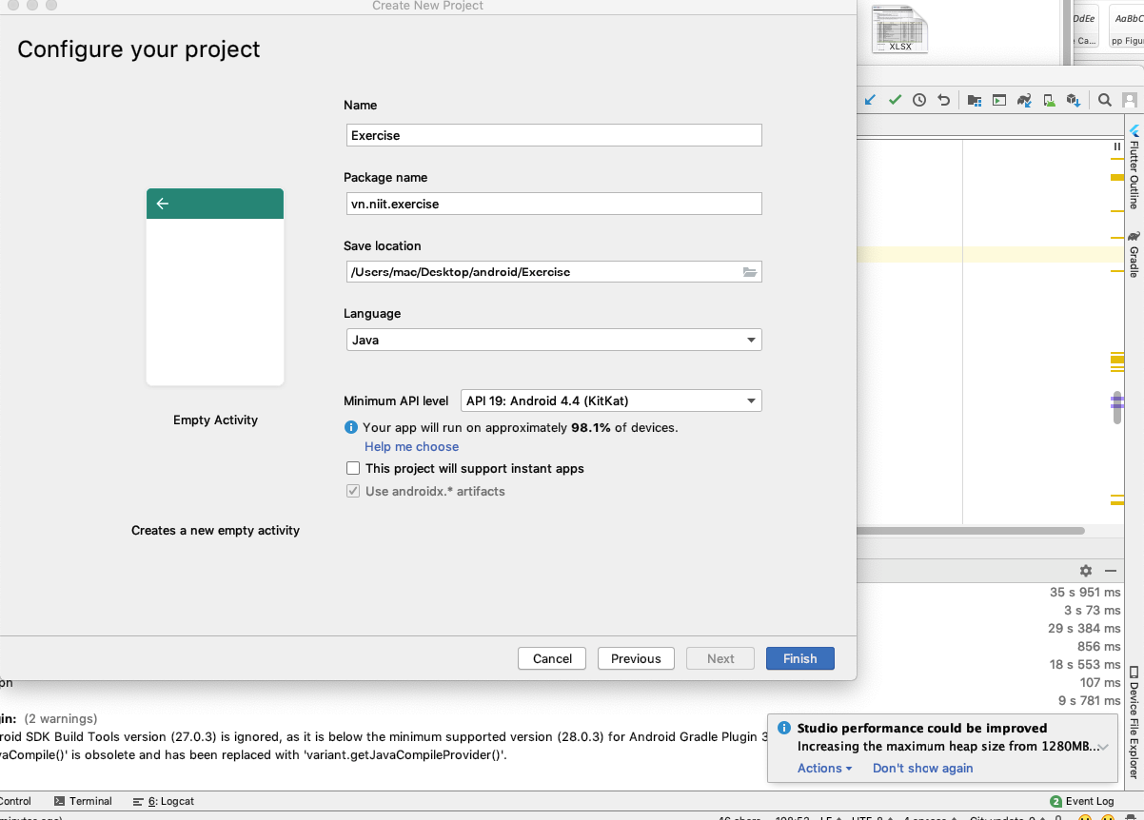

Buớc 2: Trong acitivity_main.xml, viết mã sau

*<?***xml version="1.0" encoding="utf-8"***?>*<**LinearLayout xmlns:android="http://schemas.android.com/apk/res/android"  
 xmlns:app="http://schemas.android.com/apk/res-auto"  
 xmlns:tools="http://schemas.android.com/tools"  
 android:layout_width="match_parent"  
 android:layout_height="match_parent"  
 tools:context=".MainActivity"**>  
  
 <**TextView  
 android:id="@+id/tvCountDown"  
 android:layout_width="match_parent"  
 android:layout_height="wrap_content"  
 android:text="@string/app_name"  
 android:layout_gravity="center"  
 android:gravity="center"  
 android:textSize="30sp"**></**TextView**>  
</**LinearLayout**>

Ta đuợc giao diện như sau

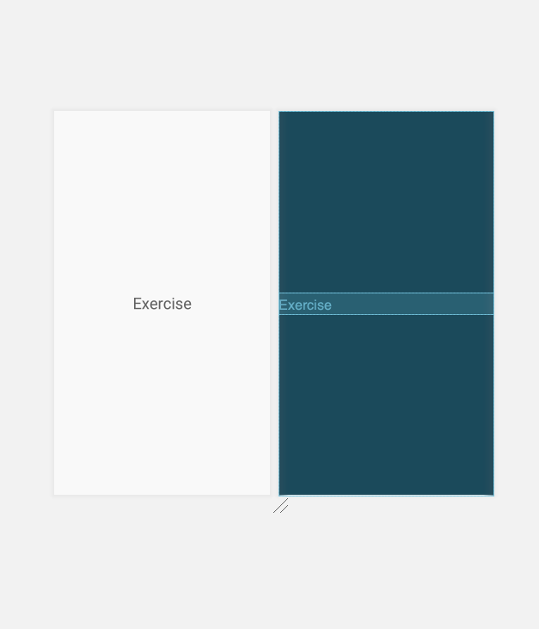

Buớc 3: Tạo service tên là MyService 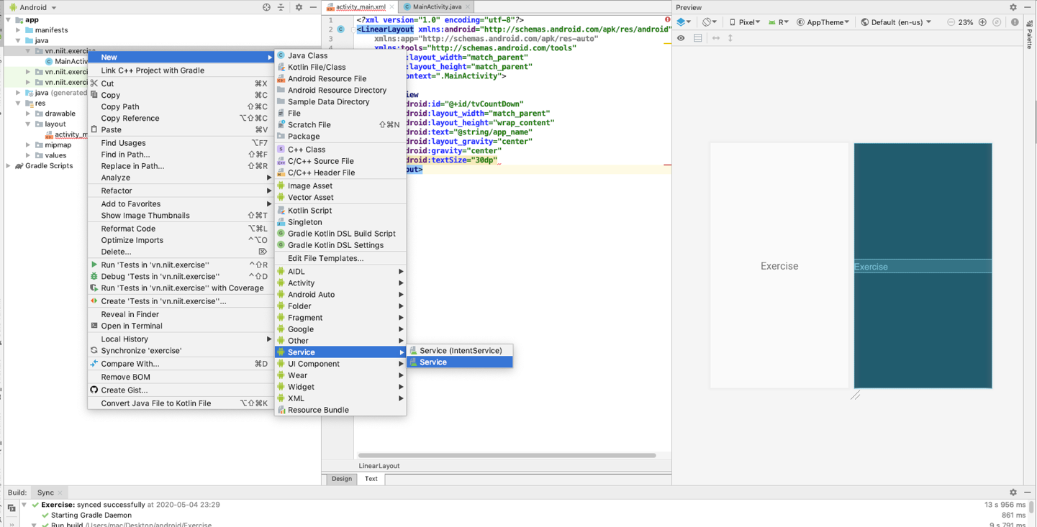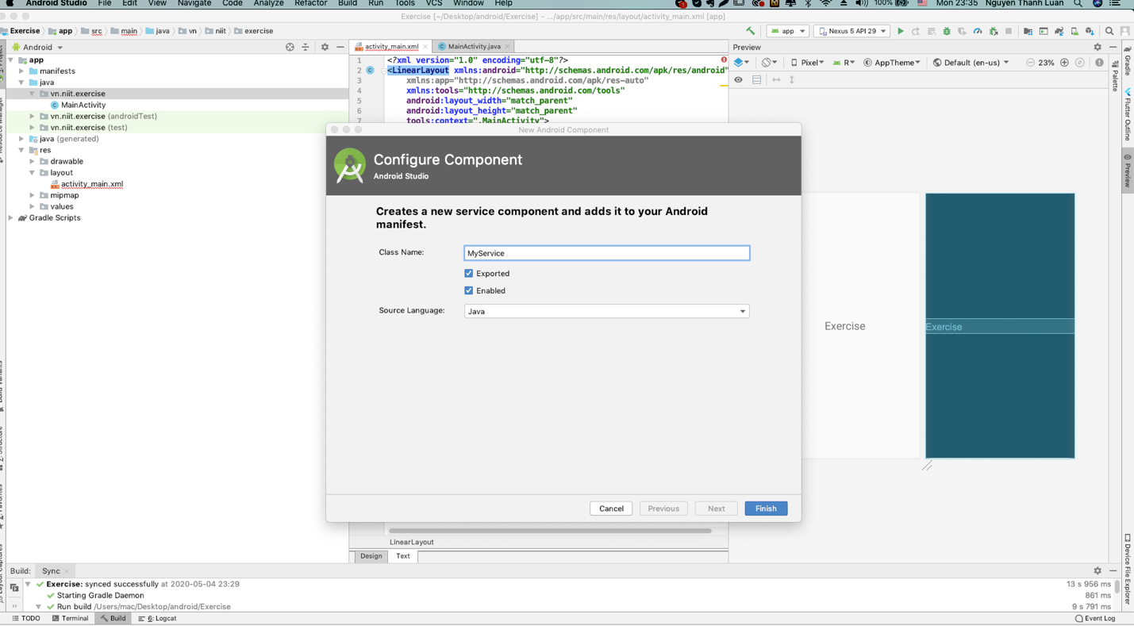

Trong MyService.java thêm đoạn mã sau

@Override  
**public int** onStartCommand(Intent intent, **int** flags, **int** startId) {  
 *// code đếm ngược thời gian* **new** CountDownTimer(60000, 1000) {  
  
 **public void** onTick(**long** millisUntilFinished) {  
 *//code gửi broadcast* Intent broadcastIntent = **new** Intent(**"ACTION_COUNTDOWN"**);  
 broadcastIntent.putExtra(**"COUNTDOWN"**,millisUntilFinished/1000);  
 LocalBroadcastManager.*getInstance*(MyService.**this**).sendBroadcast(broadcastIntent);  
 }  
  
 **public void** onFinish() {  
  
 }  
  
 }.start();  
 **return *START_NOT_STICKY***;  
}

Tiếp theo, viết mã cho MainAcitivty.java

**public class** MainActivity **extends** AppCompatActivity {  
 TextView **tvCountDown**;  
 MyBroadcastReceiver **myBroadcastReceiver** = **new** MyBroadcastReceiver();  
 **class** MyBroadcastReceiver **extends** BroadcastReceiver{  
 @Override  
 **public void** onReceive(Context context, Intent intent) {  
 **switch** (intent.getAction()){  
 *// nhận tín hiệu từ service* **case "ACTION_COUNTDOWN"**:  
 **long** countdown = intent.getLongExtra(**"COUNTDOWN"**,0);  
 **tvCountDown**.setText(countdown+**""**);  
 **break**;  
 }  
 }  
 }  
 @Override  
 **protected void** onCreate(Bundle savedInstanceState) {  
 **super**.onCreate(savedInstanceState);  
 Intent intent = **new** Intent(MainActivity.**this**, MyService.**class**);  
 startService(intent);  
 setContentView(R.layout.***activity_main***);  
 **tvCountDown** = findViewById(R.id.***tvCountDown***);  
 IntentFilter intentFilter = **new** IntentFilter();  
 intentFilter.addAction(**"ACTION_COUNTDOWN"**);  
 **myBroadcastReceiver** = **new** MyBroadcastReceiver();  
 LocalBroadcastManager.*getInstance*(MainActivity.**this**).registerReceiver(**myBroadcastReceiver**,intentFilter);  
 }  
  
 @Override  
 **protected void** onDestroy() {  
 **super**.onDestroy();  
 LocalBroadcastManager.*getInstance*(MainActivity.**this**).unregisterReceiver(**myBroadcastReceiver**);  
 }  
}

Tiếp theo, chạy thử code trên máy ảo

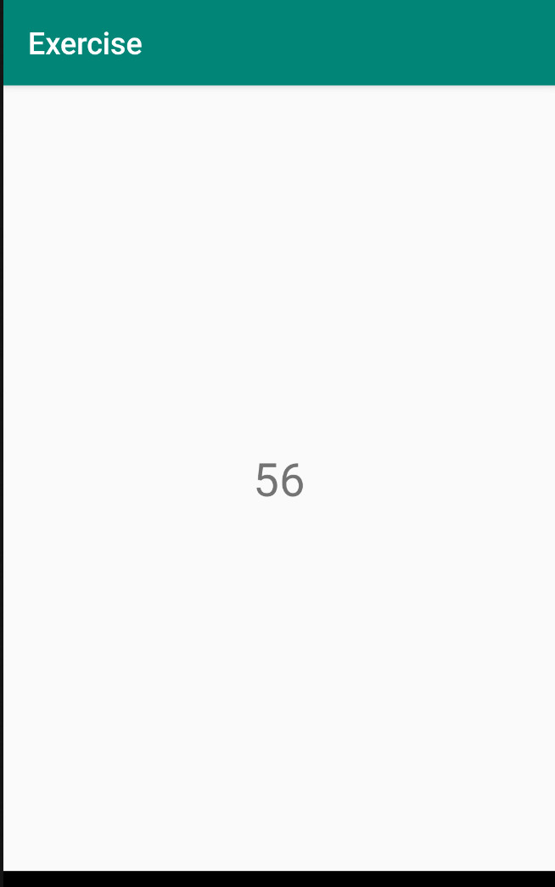

Bài thực hành 2: Viết một chương trình tính tổng hiệu tích thương của hai số được nhập từ bàn phím, trong đó việc tính toán sẽ do BoundService đảm nhận

Buớc 1: Từ dự án đang có, tạo một activity mới tên là SecondActivity

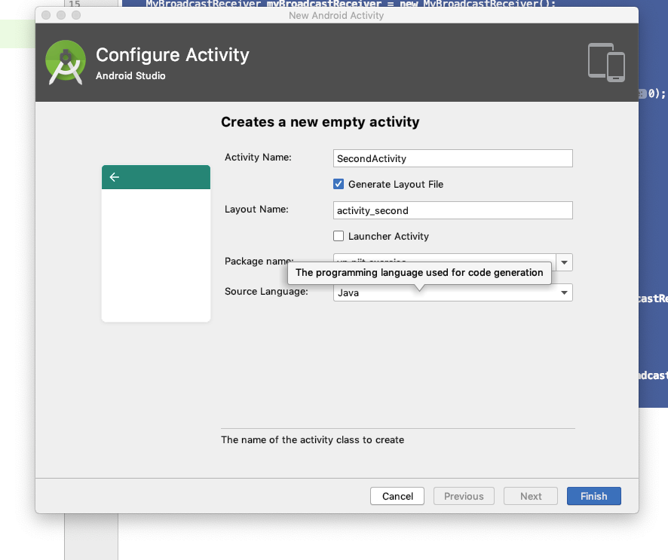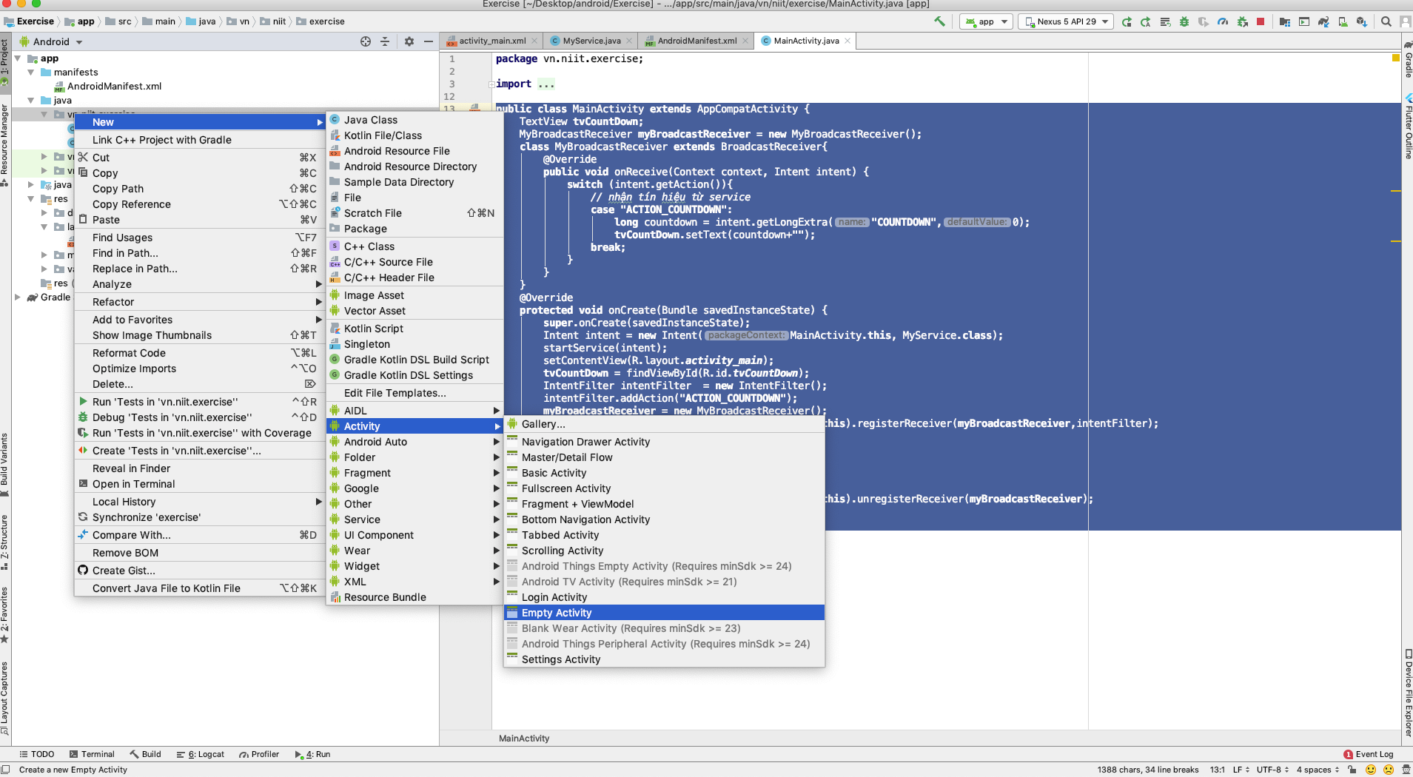

Viết mã cho activity_second.xml layout

*<?***xml version="1.0" encoding="utf-8"***?>*<**LinearLayout xmlns:android="http://schemas.android.com/apk/res/android"  
 xmlns:app="http://schemas.android.com/apk/res-auto"  
 xmlns:tools="http://schemas.android.com/tools"  
 android:layout_width="match_parent"  
 android:layout_height="match_parent"  
 android:orientation="vertical"  
 tools:context=".SecondActivity"**>  
  
 <**EditText  
 android:id="@+id/edtNum1"  
 android:layout_width="match_parent"  
 android:layout_height="wrap_content"  
 android:inputType="number"  
 android:hint="Số 1"**/>  
  
  
 <**EditText  
 android:id="@+id/edtNum2"  
 android:layout_width="match_parent"  
 android:layout_height="wrap_content"  
 android:inputType="number"  
 android:hint="Số 2"**/>  
  
 <**EditText  
 android:id="@+id/edtResult"  
 android:layout_width="match_parent"  
 android:layout_height="wrap_content"  
 android:inputType="number"  
 android:hint="Kết quả"**/>  
  
  
 <**Button  
 android:id="@+id/btnAdd"  
 android:layout_width="wrap_content"  
 android:layout_height="wrap_content"  
 android:text="Cộng"**/>  
  
 <**Button  
 android:id="@+id/btnSub"  
 android:layout_width="wrap_content"  
 android:layout_height="wrap_content"  
 android:text="Trừ"**/>  
  
 <**Button  
 android:id="@+id/btnMultiple"  
 android:layout_width="wrap_content"  
 android:layout_height="wrap_content"  
 android:text="Nhân"**/>  
  
 <**Button  
 android:id="@+id/btnDivide"  
 android:layout_width="wrap_content"  
 android:layout_height="wrap_content"  
 android:text="Chia"**/>  
</**LinearLayout**>

Ta được giao diện như sau

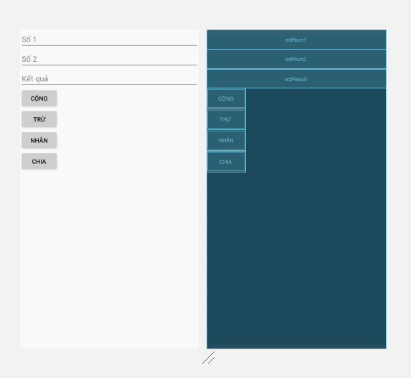

Bước 2: Tạo một bound service

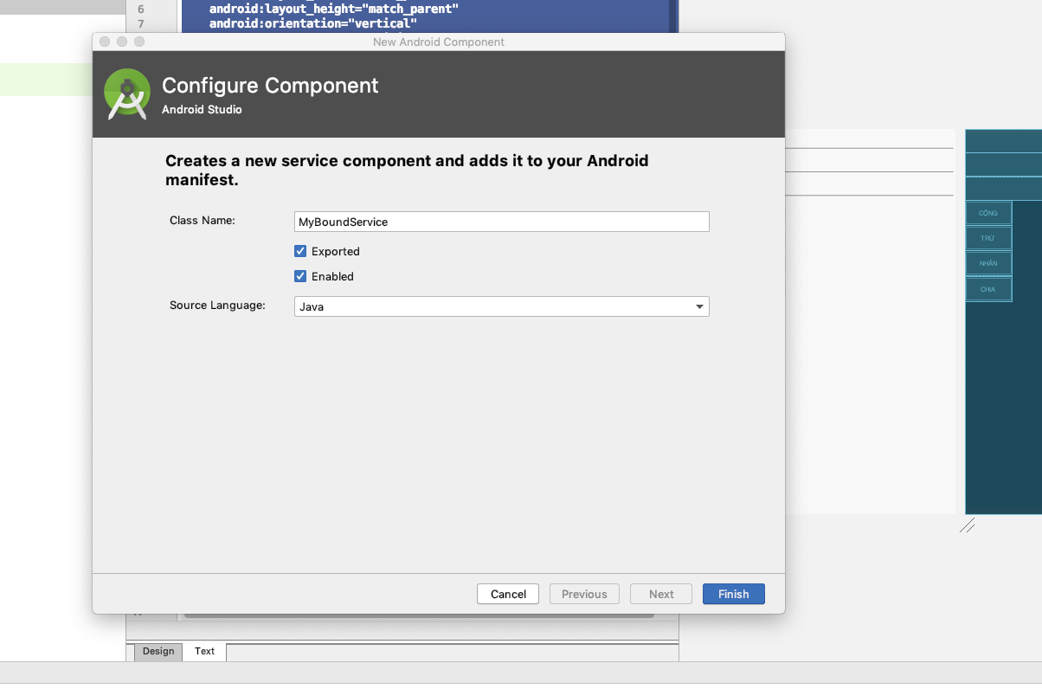

Viết mã cho MyBoundService

**public class** MyBoundService **extends** Service {  
  
 **private final** IBinder **myBinder** = **new** MyBinder();  
  
 **public class** MyBinder **extends** Binder{  
 MyBoundService getService(){  
 **return** MyBoundService.**this**;  
 }  
 }  
  
 **public** MyBoundService() {  
 }  
  
 @Override  
 **public** IBinder onBind(Intent intent) {  
 *//* ***TODO: Return the communication channel to the service.* return myBinder**;  
 }  
  
 **public int** add(**int** num1, **int** num2){  
 **return** num1+num2;  
 }  
  
 **public int** sub(**int** num1, **int** num2){  
 **return** num1-num2;  
 }  
  
 **public int** multiple(**int** num1, **int** num2){  
 **return** num1*num2;  
 }  
  
 **public int** divide(**int** num1, **int** num2){  
 **return** num1/num2;  
 }  
}

Viết mã cho SecondActivity

**public class** SecondActivity **extends** AppCompatActivity {  
 Button **btnAdd**,**btnSub**,**btnDivide**,**btnMultiple**;  
 EditText **edtNum1**, **edtNum2**, **edtResult**;  
 MyBoundService **myBoundService** = **null**;  
  
 ServiceConnection **mConnection** = **new** ServiceConnection() {  
 @Override  
 **public void** onServiceConnected(ComponentName name, IBinder service) {  
 MyBoundService.MyBinder myBinder= (MyBoundService.MyBinder) service;  
 **myBoundService** = myBinder.getService();  
  
 }  
  
 @Override  
 **public void** onServiceDisconnected(ComponentName name) {  
 **myBoundService**= **null**;  
 }  
 };  
  
 @Override  
 **protected void** onCreate(Bundle savedInstanceState) {  
 **super**.onCreate(savedInstanceState);  
 bindService(**new** Intent(SecondActivity.**this**,MyBoundService.**class**),**mConnection**,***BIND_AUTO_CREATE***);  
 setContentView(R.layout.***activity_second***);  
 **btnAdd** = findViewById(R.id.***btnAdd***);  
 **btnSub**=findViewById(R.id.***btnSub***);  
 **btnDivide** = findViewById(R.id.***btnDivide***);  
 **btnMultiple** = findViewById(R.id.***btnMultiple***);  
 **edtNum1**= findViewById(R.id.***edtNum1***);  
 **edtNum2** = findViewById(R.id.***edtNum2***);  
 **edtResult**= findViewById(R.id.***edtResult***);  
  
 **btnAdd**.setOnClickListener(**new** View.OnClickListener() {  
 @Override  
 **public void** onClick(View v) {  
 **int** num1 = Integer.*parseInt*(**edtNum1**.getText().toString());  
 **int** num2 = Integer.*parseInt*(**edtNum2**.getText().toString());  
 Log.*i*(**"F"**,**myBoundService**.add(num1,num2)+**""**);  
 **edtResult**.setText(**myBoundService**.add(num1,num2)+**""**);  
 }  
 });  
  
 **btnSub**.setOnClickListener(**new** View.OnClickListener() {  
 @Override  
 **public void** onClick(View v) {  
 **int** num1 = Integer.*parseInt*(**edtNum1**.getText().toString());  
 **int** num2 = Integer.*parseInt*(**edtNum2**.getText().toString());  
 **edtResult**.setText(**myBoundService**.sub(num1,num2)+**""**);  
 }  
 });  
  
 **btnDivide**.setOnClickListener(**new** View.OnClickListener() {  
 @Override  
 **public void** onClick(View v) {  
 **int** num1 = Integer.*parseInt*(**edtNum1**.getText().toString());  
 **int** num2 = Integer.*parseInt*(**edtNum2**.getText().toString());  
 **edtResult**.setText(**myBoundService**.divide(num1,num2)+**""**);  
 }  
 });  
  
 **btnMultiple**.setOnClickListener(**new** View.OnClickListener() {  
 @Override  
 **public void** onClick(View v) {  
 **int** num1 = Integer.*parseInt*(**edtNum1**.getText().toString());  
 **int** num2 = Integer.*parseInt*(**edtNum2**.getText().toString());  
 **edtResult**.setText(**myBoundService**.multiple(num1,num2)+**""**);  
 }  
 });  
 }  
}

Sau hi viết code xong, set SecondActivity thành acitivity chính.trong manifest

Chạy thử chuơng trình

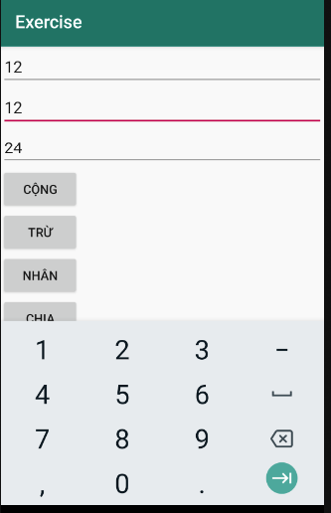

Chúc các em thực hành tốt